WANCARA HERNI LAO

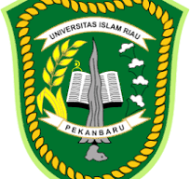

DISUSUN OLEH :

1.BERKAT

2.HERNI LAO

**UNIVERSITAS ISLAM UIR**